The Spanish Herald
MEDICINA PREVENTIVA NATURAL

Deja que tu alimento sea tu medicina, y que tu medicina sea tu alimento’
—Hipócrates
Por –Maria Augustyn (Naturalista)
ND, BHSc, Universidad de New England

- Teléfono (02) 9671 3867
- E-mail info@mariaaugustyn.com

Recetas que llevan 10 minutos prepararlas y pueden salvar su vida
Cáncer
Sabemos que hay muchos factores que contribuyen al desarrollo del cáncer. Por ejemplo si queremos disminuir el riesgo de contraer cáncer intestinal, deberíamos consumir diariamente un mínimo de 30 gramos de fibra. Esta es una de las recomendaciones de la Organización Mundial de la Salud. Note por favor que el contenido de fibra en los alimentos es sólo una porción de su peso total.
Por medio de evitar el estreñimiento, no sólo mejoramos nuestra calidad de vida y alegría de vivir, sino que también podríamos estar evitando el cáncer de colon.
Otro factor que puede contribuir a evitar el cáncer es consumir antioxidantes en nuestra dieta. Los antioxidantes nos ayudan a deshacernos de los radicales libres.
¿Qué es un radical libre?
Todo lo que nos rodea, incluyendo nuestro cuerpo, está compuesto de partículas muy pequeñas llamadas átomos. Se parecen en su forma al sistema solar, en el centro tenemos el núcleo, y circulando en torno a ése núcleo, hay electrones que viajan a enormes velocidades, creando fuerzas eléctricas que mantienen su integridad.
Un radical libre es un átomo que ha perdido uno de sus electrones, y procura completar su estabilidad química por medio de robarle a cualquier otro átomo un electrón. El átomo maleante por lo general roba un electrón a un inocente átomo que forma parte de un tejido u órgano. Todo átomo que pierde un electrón, se convierte en otro ladrón desesperado. De esa manera se empieza una cadena interminable de destrucción y mal funcionamiento de los órganos o tejidos afectados.
¿Qué podemos hacer?
Podemos ingerir menos radicales libres. Estos indeseables se encuentran en alimentos fritos en aceites de mala calidad a grandes temperaturas, y en los alimentos refinados y procesados.
También el cuerpo en sus procesos naturales produce como residuo radicales libres.
Para parar esa cadena de destrucción, que puede muy bien terminar en cáncer, debemos ingerir diariamente antioxidantes.
¿Qué es un antioxidante?
Un antioxidante es un alimento donante de electrones. En su estructura tiene electrones en exceso, y los da generosamente a los átomos ladrones, convirtiéndolos en individuos decentes una vez más. También antioxidantes se pueden conseguir por medio de suplementos, como vitamina C (soluble en agua) y vitamina A, E, D que se disuelven en grasas. Consulte con un profesional para suplementar su dieta. Hay vitaminas que se pueden almacenar en el hígado, y no es recomendable consumir demasiado, al mismo tiempo, para influenciar su estado de salud dosis terapéuticas son necesarias. Las fórmulas disponibles en los negocios tienen cantidades ínfimas que no aportan lo necesario para instituir cambios en su salud.
Alimentos antioxidantes incluyen, vegetales y frutas frescas, granos enteros, nueces, semillas, pescado, buen aceite de oliva, en una palabra, alimentos que no salen de un paquete, sino que tienen color, sabor, aroma, belleza. Cuanto menos lo procesemos en nuestra manera de cocinar, mejores son.

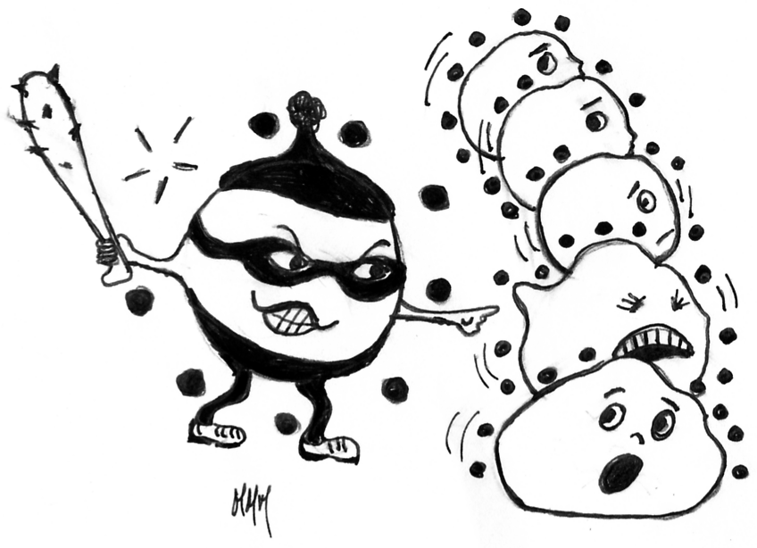
COCKTAIL ANTIOXIDANTE
¡Quiero un electrón, desgraciados!
Para esta receta usted necesitará una máquina que haga jugos de verduras y frutas duras.
Procese los siguientes ingredientes:

2 hojas de apio
½ remolacha o betarraga
2 zanahorias
1 manzana
Variaciones: use un manojo de perejil para aumentar el contenido de hierro. Jengibre (ginger) es antiséptica y aumenta la circulación (¿anda siempre con pies fríos?)
Piña o ananá es muy bueno si sufre de dolores en las muñecas debido a trabajos repetitivos.

SALSA VERDE (Green sauce)
Pique finito las siguientes hierbas culinarias:
1 o 2 atados de perejil
1 atado de menta
1 atado de cilantro (culantro, perejil chino, coriander). Puede incluir las raíces si las pica extra-menuditas.
1 atado de albaca.
Coloque todos estos ingredientes finamente picados en un recipiente que tenga tapa, ponga suficiente aceite de oliva** para que las verduras queden humedecidas, agregue el jugo de ½ limón, o más si desea, sal de mar a su gusto. Mezcle todo bien, tape el recipiente y manténgalo en el refrigerador. Se mantiene muy bien por una semana.
Use esta salsa con generosidad sobre carnes asadas, pescado, en la mesa sobre su plato de sopa (el sabor fresco de las hierbas se mezcla muy bien con sopa caliente)
Úsela sin cocinar para obtener el máximo beneficio de estas extraordinarias hierbas frescas y antioxidantes

**Use aceite de oliva de primera calidad: protegerá su corazón y será otro ingrediente antioxidante. El aceite de mejor calidad es el que dice en la etiqueta: extra virgen olive oil, cold pressed

En el próximo artículo, usted podrá enterarse cómo deleitarse con recetas deliciosas que le protegerán contra el cáncer del colon.

